**Блок 1. CSS-текст**

**CSS-текст** представляет набор свойств для форматирования текстового содержимого веб-страниц. Использование CSS-стилей для форматирования текста позволяет придать HTML-элементам желаемый вид, благодаря чему HTML-теги могут применяться только по своему прямому назначению — для определения структуры документа.

О свойствах для работы с текстом, добавленных в спецификацию **CSS3** — text-overflow, word-break, word-wrap, можно прочитать [здесь](https://html5book.ru/css3-text/).

Форматирование текста в CSS

* **Содержание:**
* [1. Горизонтальное выравнивание text-align](https://html5book.ru/css-text/#text-align)
* [2. Отступ text-indent](https://html5book.ru/css-text/#text-indent)
* [3. Высота строки line-height](https://html5book.ru/css-text/#line-height)
* [4. Вертикальное выравнивание vertical-align](https://html5book.ru/css-text/#vertical-align)

1. Горизонтальное выравнивание text-align

Свойство выравнивает строки текста внутри блока по ширине относительно его границ. Применяется только к блочным элементам, например, абзацам. Наследуется.

|  |  |
| --- | --- |
| **text-align** | |
| Значения: |  |
| left | Выравнивание по левому краю элемента. Значение по умолчанию для языков, в которых чтение происходит слева-направо. |
| right | Выравнивание по правому краю элемента. |
| center | Выравнивание по центру элемента, управляет выравниванием содержимого, а не самих элементов. Центрирует каждую строчку текста элемента. |
| justify | Выравнивание по ширине элемента. В выровненном по ширине тексте оба конца строки прижимаются к левому и правому краям родительского элемента. Пробелы между словами и буквами распределяются таким образом, чтобы длина всех строк была равна. Разные браузеры могут увеличить как отступы между словами, так и интервалы между буквами. |
| initial | Устанавливает значение свойства в значение по умолчанию. |
| inherit | Наследует значение свойства от родительского элемента. |

**Синтаксис**

p {text-align: left;}

p {text-align: right;}

p {text-align: center;}

p {text-align: justify;}

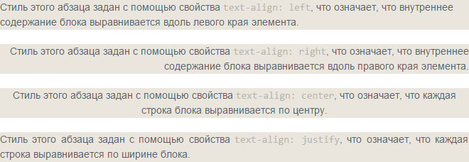

РИС. 1. СВОЙСТВО TEXT-ALIGN

2. Отступ text-indent

Устанавливает отступ (выступ) в первой строке элемента, создавая иллюзию структурированного текста. Применяется к любому блочному элементу, значение по умолчанию 0. Если в первой строке блочного элемента присутствует изображение, то оно сдвинется вместе с остальным текстом. Наследуется.

|  |  |
| --- | --- |
| **text-indent** | |
| Значение: |  |
| длина | Значение задаётся в единицах длины em, px и т.д. Смещает первую строку текста. Можно использовать как положительные, так и отрицательные значения (см. пример ниже). |
| % | Величина смещения задаётся в процентах, вычисляется относительно ширины родительского блока. |
| initial | Устанавливает значение свойства в значение по умолчанию. |
| inherit | Наследует значение свойства от родительского элемента. |

**Синтаксис**

p {text-indent: 5px;}

p {text-indent: 2%;}

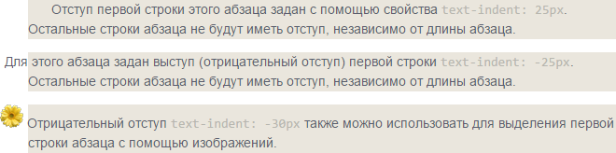

РИС. 2. СВОЙСТВО TEXT-INDENT

3. Высота строки line-height

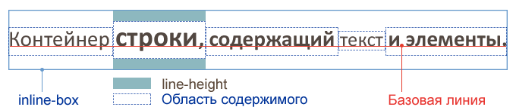

РИС. 3. КОНТЕЙНЕР СТРОКИ

Свойство задаёт расстояние между базовыми линиями строк текста, определяя величину, на которую увеличивается или уменьшается высота блока каждого элемента. Управляет межстрочным интервалом — дополнительным расстоянием между строками над и под текстом. Чтобы определить межстрочный интервал, нужно найти разность line-height и font-size, разницу поделить на два, а каждую половину прибавить к области содержимого сверху и снизу. Принимает только положительные значения. Стандартный межстрочный интервал эквивалентен 120%.

При равных значениях line-height и height выравнивает текст по высоте. Наследуется.

|  |  |
| --- | --- |
| **line-height** | |
| Значения: |  |
| длина | Значение задаётся в единицах длины, создавая фиксированное значение высоты строки. Если задать значение меньше единицы, слова в смежных строках будут находить друг на друга. |
| % | Вычисляется относительно текущего значения свойства font-size. |
| число | Целое или дробное числовое значение, на которое будет умножен текущий размер шрифта. |
| normal | Значение браузера по умолчанию. |
| initial | Устанавливает значение свойства в значение по умолчанию. |
| inherit | Наследует значение свойства от родительского элемента. |

**Синтаксис**

h1 {line-height: 20px;}

h1 {line-height: 200%;}

h1 {line-height: 1.2;}

h1 {line-height: normal;}

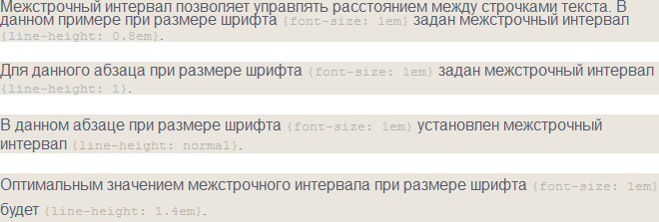

РИС. 4. ПРИМЕР ОТОБРАЖЕНИЯ РАЗЛИЧНЫХ ЗНАЧЕНИЙ МЕЖСТРОЧНОГО ИНТЕРВАЛА

4. Вертикальное выравнивание vertical-align

Применяется только к строчным элементам, к изображениям и полям форм. Не выравнивает содержимое блочного элемента. Не наследуется.

|  |  |
| --- | --- |
| **vertical-align** | |
| Значения: |  |
| baseline | Выравнивает базовую линию элемента по базовой линии его родителя, совмещая среднюю линию элемента со средней линией родительского элемента. |
| sub | Делает элемент подстрочным (аналогично с тегом <sub>). Величина понижения элемента может меняться в зависимости от браузера пользователя. |
| super | Делает элемент надстрочным (аналогично с тегом <sup>). При этом значения sup и super не меняют размер шрифта, по умолчанию текст надстрочного и подстрочного элемента имеет такой же размер, как и текст родительского элемента. |
| top | Верхний край элемента совмещается с верхним краем самого высокого элемента в линии. |
| text-top | Верхний край элемента совмещается с верхним краем шрифта родительского элемента. |
| middle | Средняя линия элемента (обычно изображения) совмещается с линией, проходящей через середину родительского элемента. |
| bottom | Нижний край элемента совмещается с нижним краем самого низкого элемента в линии. |
| text-bottom | Нижний край элемента совмещается с нижним краем шрифта родительского элемента. |
| длина | Устанавливает значение в единицах длины, перемещая элемент на заданное расстояние. |
| % | Не позволяет устанавливать middle, вычисляется как часть line-height элемента, а не его родителя, т.е. если установить значение vertical-align, равное 50% для элемента с line-height равным 20рх, то базовая линия элемента поднимется на 10px. |
| initial | Устанавливает значение свойства в значение по умолчанию. |
| inherit | Наследует значение свойства от родительского элемента. |

**Синтаксис**

img {vertical-align: baseline;}

img {vertical-align: sub;}

img {vertical-align: super;}

img {vertical-align: top;}

img {vertical-align: text-top;}

img {vertical-align: middle;}

img {vertical-align: bottom;}

img {vertical-align: text-bottom;}

img {vertical-align: 5px;}

img {vertical-align: 100%;}

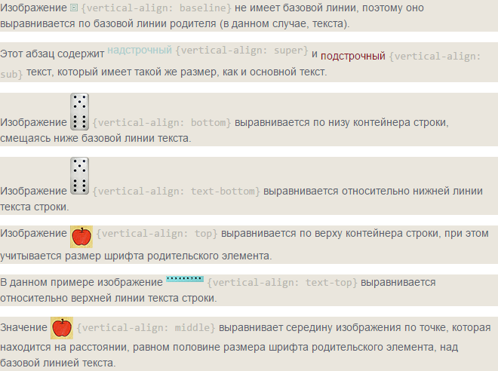

РИС. 5. СВОЙСТВО VERTICAL-ALIGN